# **Dasar-Dasar Pemrograman 2**

## **Lab 03**

**Arrays**

### Riwayat Versi

| **Versi** | **Timestamp** | **Keterangan** | **Warna** |
| --- | --- | --- | --- |
| 1 | 02-03-2023; 14.00 WIB | Rilis Pertama | - |
| 2 | 02-03-2023; 19.31 WIB | Penyesuaian format output print table, penambahan tips untuk format print table, dan penambahan contoh interaksi program | n |

**Sistem Input Nilai BeJayNG**

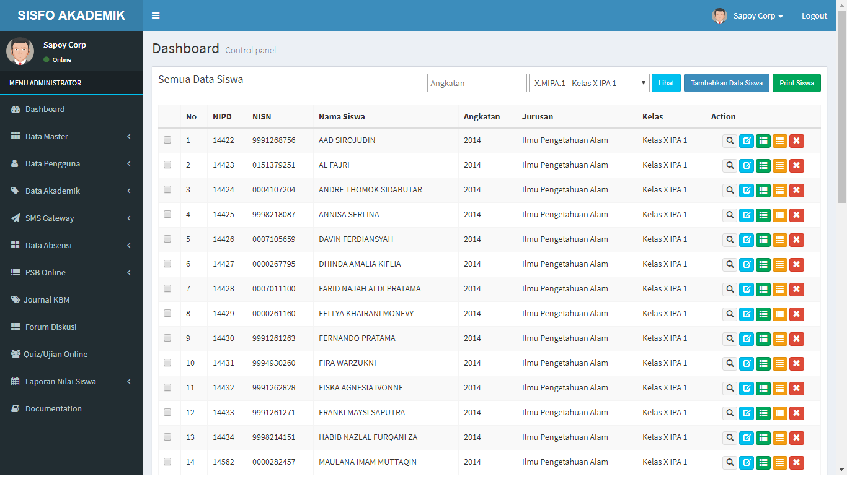

(Sumber: <https://etalase.sapoycorp.com/produk/detail/sistem-informasi-akademik-untuk-sekolah>)

### Deskripsi

Akhir semester telah tiba, waktunya Dek Depe, seorang dosen di Universitas Bebek Jaya (UBeJay) untuk menginput nilai-nilai mahasiswanya ke sistem informasi akademik dari UBeJay, yaitu BeJayNG. Sayangnya, tidak lama yang lalu, komputer-komputer di UBeJay baru saja diretas oleh Eped Ked, seorang peretas yang handal sehingga data yang berada di komputer-komputer tersebut hilang. Hal ini termasuk *source code* dari BeJayNG karena datanya sama sekali tidak di-*backup* ke internet (misal repository git). Kejadian ini membuat Dek Depe sedih. Anda sebagai teman baik Dek Depe ingin membantu para *software engineer* UBeJay untuk membuat ulang BeJayNG agar Dek Depe tidak lagi sedih dan bisa segera menginput nilai-nilai mahasiswa. Setelah berdiskusi dengan *software engineer* UBeJay, **anda diminta mereka untuk membantu membuat modul input nilai dari BeJayNG**.

### Ketentuan Program

1. Program akan meminta jumlah dan nama mata kuliah yang nilainya akan disimpan ke dalam BeJayNG.
2. Program akan meminta apakah pengguna ingin menambah mahasiswa, menghapus mahasiswa, mencetak tabel, mencetak nilai, atau keluar.
3. Apabila menambah mahasiswa:
   * Program akan meminta nama mahasiswa beserta nilai-nilai dari mahasiswa tersebut secara berurutan berdasarkan mata kuliah yang diinput sebelumnya
     + **Nilai mahasiswa dijamin bertipe integer!**
   * Program akan menyimpan seluruh data yang diinput ke BeJayNG
   * Cetak string “Nilai mahasiswa bernama {namaMahasiswa} berhasil diinput ke BeJayNG” sebagai hasil akhir
4. Apabila menghapus mahasiswa:
   * Program akan meminta nama mahasiswa yang ingin dihapus dari BeJayNG
     + **Nama mahasiswa dijamin unik & hanya mengandung huruf alphabet!**
   * Program akan menghapus seluruh data mahasiswa tersebut dari BeJayNG
   * Cetak string “Mahasiswa bernama {namaMahasiswa} telah dihapus dari BeJayNG” sebagai hasil akhir
5. Apabila mencetak tabel:
   * Program akan mencetak seluruh data mahasiswa beserta nilainya dengan format sebagai berikut:

| Nama namaMatkul1 namaMatkul2 namaMatkul3 …  namaMahasiswa1 nilaiMatkul1 nilaiMatkul2 nilaiMatkul3 …  namaMahasiswa2 nilaiMatkul1 nilaiMatkul2 nilaiMatkul3 …  namaMahasiswa3 nilaiMatkul1 nilaiMatkul2 nilaiMatkul3 … |
| --- |

1. Apabila mencetak nilai:
   * Program akan meminta nama mahasiswa dan nama matkul yang ingin dicetak
   * Program akan mencetak nilai berdasarkan input yang telah diberikan dengan format “Nilai {namaMahasiswa} di mata kuliah {mataKuliah} adalah {nilai}”
2. Apabila pengguna memilih keluar, maka program akan keluar

**Wajib mengimplementasikan program menggunakan array *primitive*. Dilarang menggunakan *library* java.util.ArrayList. Akan diberikan penalti berupa pengurangan nilai sebanyak 80 poin jika menggunakan *library* java.util.ArrayList. (From basics to advanced 😉)**

| 💡**Tips:** Kalian bisa menggunakan array 2D untuk mengimplementasi score dengan struktur [namaMahasiswa1 [nilaiMatkul1, nilaiMatkul2, …], namaMahasiswa2[nilaiMatkul1, nilaiMatkul 2, …], …]  💡Untuk memudahkan format print table kamu dapat gunakan \t setelah mencetak “nama” dan nama mahasiswa. Solusi menggunakan \t sebanyak 3 kali, berarti \t\t\t  💡 Input dan pilihan user dijamin valid, sehingga tidak perlu melakukan validasi input. |
| --- |

### Template

Berikut adalah template yang dapat digunakan untuk mempermudah pengerjaan lab ini: [Template Lab 3](https://drive.google.com/file/d/1bh2YGL2GnbI47tuLNVkFgOM_VxH0zfJk/view?usp=sharing). **Note:** Template ini bersifat tidak wajib, kalian dapat membuat program dari 0 jika diinginkan.

### Test Case

#### **Contoh Interaksi 1**

| Selamat datang di BeJayNG!  ==============Initial Input==============  Masukkan jumlah mata kuliah: 2  Masukkan nama mata kuliah: ddp 2  Masukkan nama mata kuliah: matdis 2  ==============Menu==============  [1] Menambah Mahasiswa  [2] Menghapus Mahasiswa  [3] Mencetak Tabel  [4] Mencetak Nilai  [0] Keluar  Masukkan pilihan: 1  ==============Menambah Mahasiswa==============  Masukkan nama mahasiswa: Udin  Masukkan nilai ddp 2: 82  Masukkan nilai matdis 2: 68  Nilai mahasiswa bernama Udin berhasil diinput ke BeJayNG  ==============Menu==============  [1] Menambah Mahasiswa  [2] Menghapus Mahasiswa  [3] Mencetak Tabel  [4] Mencetak Nilai  [0] Keluar  Masukkan pilihan: 4  ==============Mencetak Nilai==============  Masukkan nama mahasiswa: Udin  Masukkan nama mata kuliah: ddp 2  Nilai Udin di mata kuliah ddp 2 adalah 82  [1] Menambah Mahasiswa  [2] Menghapus Mahasiswa  [3] Mencetak Tabel  [4] Mencetak Nilai  [0] Keluar  Masukkan pilihan: 0  Terima kasih telah menggunakan BeJayNG! |
| --- |
|  |

#### 

#### **Contoh Interaksi 2**

| Selamat datang di BeJayNG!  ==============Initial Input==============  Masukkan jumlah mata kuliah: 1  Masukkan nama mata kuliah: mpkt  ==============Menu==============  [1] Menambah Mahasiswa  [2] Menghapus Mahasiswa  [3] Mencetak Tabel  [4] Mencetak Nilai  [0] Keluar  Masukkan pilihan: 1  ==============Menambah Mahasiswa==============  Masukkan nama mahasiswa: Bambang  Masukkan nilai mpkt: 84  Nilai mahasiswa bernama Bambang berhasil diinput ke BeJayNG  ==============Menu==============  [1] Menambah Mahasiswa  [2] Menghapus Mahasiswa  [3] Mencetak Tabel  [4] Mencetak Nilai  [0] Keluar  Masukkan pilihan: 1  ==============Menambah Mahasiswa==============  Masukkan nama mahasiswa: Tono  Masukkan nilai mpkt: 63  Nilai mahasiswa bernama Tono berhasil diinput ke BeJayNG  ==============Menu==============  [1] Menambah Mahasiswa  [2] Menghapus Mahasiswa  [3] Mencetak Tabel  [4] Mencetak Nilai  [0] Keluar  Masukkan pilihan: 3  ==============Mencetak Tabel==============  Nama mpkt  Bambang 84  Tono 63  ==============Menu==============  [1] Menambah Mahasiswa  [2] Menghapus Mahasiswa  [3] Mencetak Tabel  [4] Mencetak Nilai  [0] Keluar  Masukkan pilihan: 2  ==============Menghapus Mahasiswa==============  Masukkan nama mahasiswa: Tono  Mahasiswa bernama Tono telah dihapus dari BeJayNG  ==============Menu==============  [1] Menambah Mahasiswa  [2] Menghapus Mahasiswa  [3] Mencetak Tabel  [4] Mencetak Nilai  [0] Keluar  Masukkan pilihan: 3  ==============Mencetak Tabel==============  Nama mpkt  Bambang 84  ==============Menu==============  [1] Menambah Mahasiswa  [2] Menghapus Mahasiswa  [3] Mencetak Tabel  [4] Mencetak Nilai  [0] Keluar  Masukkan pilihan: 0  Terima kasih telah menggunakan BeJayNG! |
| --- |

#### **Contoh Interaksi 3**

| Selamat datang di BeJayNG!  ==============Initial Input==============  Masukkan jumlah mata kuliah: 3  Masukkan nama mata kuliah: psd  Masukkan nama mata kuliah: pok  Masukkan nama mata kuliah: ddp1  ==============Menu==============  [1] Menambah Mahasiswa  [2] Menghapus Mahasiswa  [3] Mencetak Tabel  [4] Mencetak Nilai  [0] Keluar  Masukkan pilihan: 1  ==============Menambah Mahasiswa==============  Masukkan nama mahasiswa: Budi  Masukkan nilai psd: 85  Masukkan nilai pok: 75  Masukkan nilai ddp1: 90  Nilai mahasiswa bernama Budi berhasil diinput ke BeJayNG  ==============Menu==============  [1] Menambah Mahasiswa  [2] Menghapus Mahasiswa  [3] Mencetak Tabel  [4] Mencetak Nilai  [0] Keluar  Masukkan pilihan: 3  ==============Mencetak Tabel==============  Nama psd pok ddp1  Budi 85 75 90  ==============Menu==============  [1] Menambah Mahasiswa  [2] Menghapus Mahasiswa  [3] Mencetak Tabel  [4] Mencetak Nilai  [0] Keluar  Masukkan pilihan: 0  Terima kasih telah menggunakan BeJayNG! |
| --- |

### Komponen Penilaian

* 50% Kebenaran implementasi penambahan dan penghapusan mahasiswa
* 30% Kebenaran implementasi pencetakan tabel dan pencetakan nilai
* 10% Dokumentasi
* 10% Kerapian kode sesuai dengan [Code Conventions for the Java Programming Language](https://www.oracle.com/java/technologies/javase/codeconventions-contents.html).

### Pengumpulan Berkas

Kumpulkan berkas **Lab03.java** yang telah di-zip dengan format penamaan seperti berikut.

[KodeAsdos]_[Kelas]_[NPM]_[NamaLengkap]_Lab03.zip

Contoh:

**DDP_A_1234567890_DekDePe_Lab03.zip**